МКОУ «Ашильтинская СОШ»

Провел: психолог школы
Магомедов М.М.
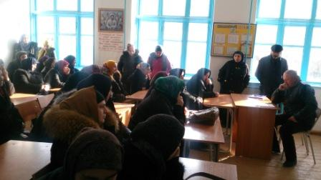
26.01.2016 года в школе провели курс лекций для родителей несовершеннолетних детей по основам превентивной психологии и педагогики.
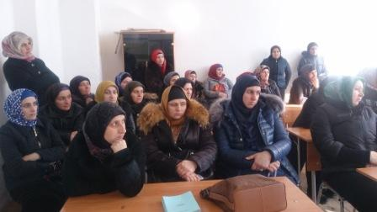
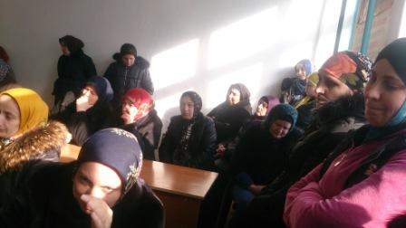
Присутствовало – 53 чел. Родители, учителя, классные руководители нач.классов, зам.директора по ВР Алиев А.К., психолог Магомедов М.М., Руководитель ОБЖ Абдулагабов М.Б., ст.вожатая Баталова П.С., библиотекарь Магомедова Д.С., зам.директора по ИОП Алиева М.А.
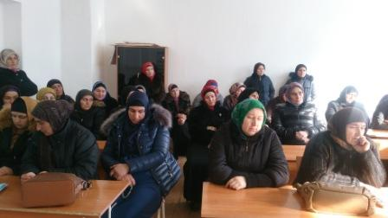
Прочитали лекции на темы: «Родителям о профилактике экстремизма», «Родителям о наркомании», «Родителям о суицидальном поведении».

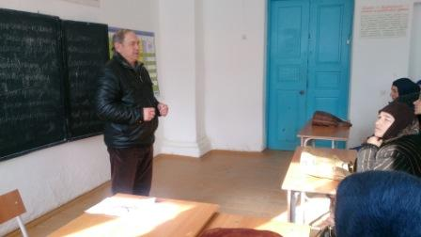
Зам.директора по ВР рассказал что такое экстремизм, какие последствия, как защитить детей от этого, рассказал о детской наркомании. Объяснил родителям, что нужно объединить усилия учителей и родителей, чтобы дети шли по верному пути.
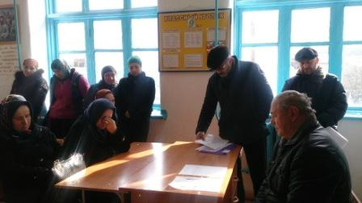
Психолог Магомедов М.М. более подробно рассказал о психоактивных веществах, алкоголи и наркомании. Какие признаки у детей, которые их употребляют, какие меры принять, чтобы ребенок не увлекался ими.
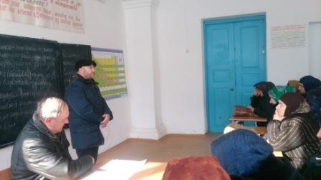
Руководитель ОБЖ Абдулагабов М.Б. рассказал об участии ВС России в борьбе против ИГИЛ (организация запрещена в России). Что правительство РФ приняло единственное правильное решение в этой ситуации. Также говорил о терроризме и экстремизме, что основной «группой риска» для пропаганды экстремистов является молодежь.
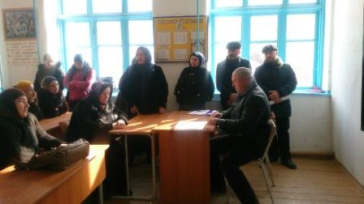
Ст.вожатая Баталова П.С. говорила о поведении детей, в чем и как родители могут помочь учителям в этом. Особое внимание уделила школьной форме учащихся.Педагог-библиотекарь Магомедова Д.С. рассказала какие авторы и книги наиболее интересны детям в данное время, как часто учащиеся посещают библиотеку.
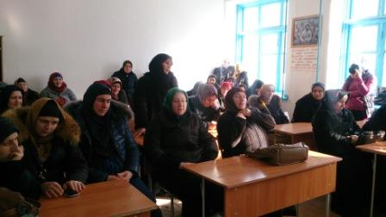
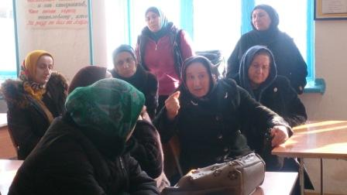
Выступили родители учащихся: Абакарова Паримеседо, Алиева Патиматзагра и др. Согласились с тем, что нужно действовать сообща и сделают все зависимое от них.

Рекомендации:
- Объединить усилия в борьбе с терроризмом и экстремизмом.
- Провести разъяснительную работу о последствиях курения и наркомании.

